Tag der offenen Tür für „Bike Tirol“ in Wörgl
Der Tourismusverband Ferienregion Hohe Salve und das Stadtmarketing Wörgl luden gemeinsam zum Radeln! Mit dem Tag der offenen Tür für das neue (E)-Bike-Verleihsystem „Bike Tirol“ am Hauptbahnhof in Wörgl konnte den Besucherinnen und Besucher das System persönlich erklärt und attraktiv gemacht werden.
Mitten im Herzen der Stadt standen am 14. August 2021 die neuen Mountainbikes und E-Bikes zum Ausprobieren und Testen bereit. Das Programm konnte mit schwungvoller Musik von Radio Wörgl+ und schmackhaften Goodie-Bags mit Inhalten von der Firma Spar, der Tirol Werbung, sowie dem Tourismusverband erfolgreich abgerundet werden. Die Besucherinnen und Besucher erfreuten sich am Testen und der neuen Möglichkeit einfach und unkompliziert Top-Bikes ausleihen zu können.
Wie funktioniert das Ausleihen?
Über die „Bike Tirol“-App können Sie das gewünschte Rad für den gewünschten Standort an einem gewünschten Tag auswählen und über eine Kreditkarte buchen. Während der Fahrt können Sie das Rad mit Ihrem Smartphone und aktiver Bluetooth-Verbindung ganz einfach versperren.
So einfach, wie Sie Ihr Rad ausleihen, können Sie es auch wieder zurückbringen: Bike zurückstellen, gegebenenfalls zum Aufladen wieder anstecken und die Fahrt über die App beenden.
„Bike Tirol“ ist also ein perfektes Verleihsystem für alle, die im Idealfall gerne direkt von den Öffis aufs Rad steigen und die Natur genießen möchten.
Neben dem Standort in Wörgl gibt es auch weitere Standorte in Kufstein und Matrei.
Bike Tirol ist ein Partnerpojekt zwischen den ÖBB, dem VVT, der Tirol Werbung, der Firma Inn-Bike und Communalp und wird gefördert vom Land Tirol.
Mehr Information zu „Bike Tirol“ finden Sie unter:
www.bike.tirol
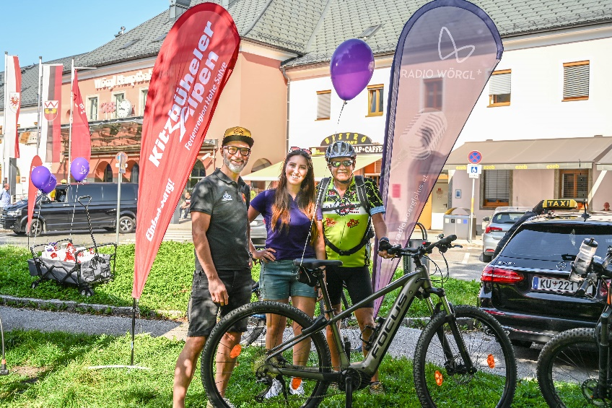
v.l.v.r: Pascal Gasteiger, Juliana Enengl, Thomas Strasser

